**Тема № 25: Програма-пейджер ICQ. Додаткові можливості.**

**Мета уроку:**

**Учні мають знати:**

1. зміну користувача ICQ;
2. пересилку веб-адрес;
3. пересилку файлів по ICQ;
4. перегляд та редагування інформації про себе.

**Учні мають вміти:**

1. змінювати користувача ICQ;
2. пересилати веб-адреси;
3. пересилати файли по ICQ;
4. перегляд та редагування інформації про себе.

**План пояснення теоретичного матеріалу:**

1. пересилка веб-адрес;

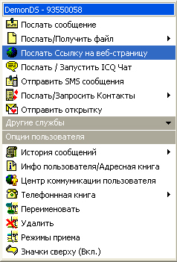

1. пересилка файлів по ICQ;

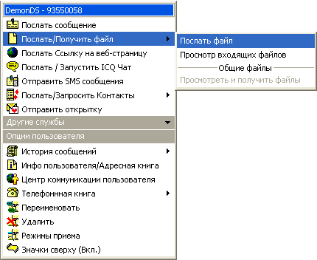

1. перегляд та редагування інформації про себе:

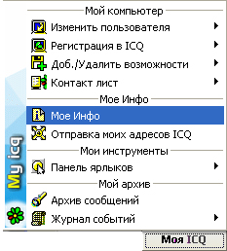

1. розділ „ICQ инфо”;

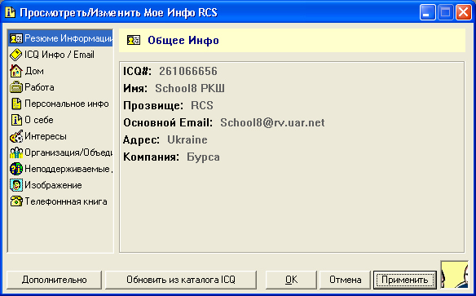

1. розділ „Дом”;
2. розділ „Робота”;
3. розділ „Персональне інфо”;
4. розділ „О себе”;
5. розділ „Интересы”;
6. розділ „Изображение”.

**Практична частина:**

**Завдання 1.**

1. Запустіть ICQ та переключіть його на свій номер користувача.
2. Зайти на одну з улюблених веб-сторінок та переслати її адресу одному з одногрупників.
3. За допомогою програми Paint намалюйте дружній шарж на кожного одногрупника та перешліть його за допомогою програми ICQ.
4. Перегляньте свою інформацію в розділі „ICQ инфо” та заповніть пустуючі поля.
5. В розділі „Изображение” вставте своє фото або намалюйте її в Paint.

**Завдання 2.**

1. Заповніть поля своєї інформації в розділі „Дом” та перегляньте карту.
2. Заповніть поля розділу „Робота”.
3. В розділі „Персональне інфо” заповніть дату свого народження та перегляньте свій гороскоп.
4. В розділі „О себе” заповніть інформацію про себе.
5. Заповніть розділ „Интересы”.
6. Поспілкуйтеся з друзями.

**Контрольні запитання:**

1. Як переслати веб-адресу ?
2. Як переслати файли по ICQ ?
3. Як переглянути та відредагувати інформацію про себе?
4. В якому розділі розміщається ваша фотографія ?
5. В якому розділі можна почитати свій гороскоп ?
6. В якому розділі можна переглянути карту з своїм містом ?